Consignes : Dans ton cahier
- Ecris la date.
- Puis : Les fractions – Je m’entraîne
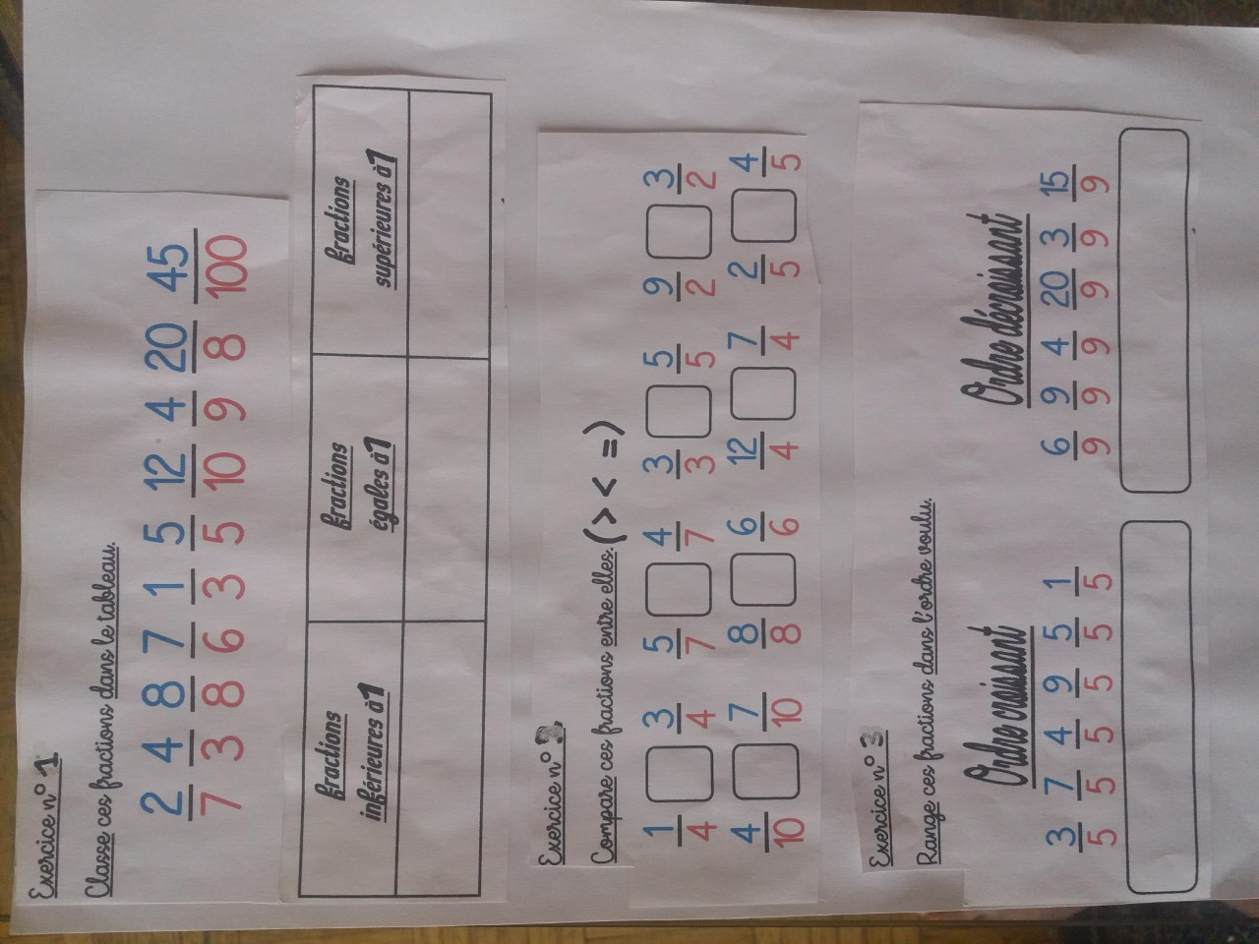
- Colle cette feuille d’exercices. Si tu ne peux pas imprimer, recopie chaque consigne dans ton cahier.

